新 书 推 荐
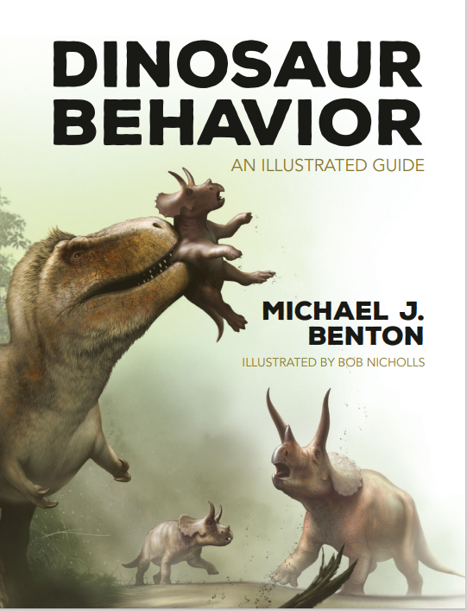

中文书名：《恐龙考古大揭秘：插图版》
英文书名：Dinosaur Behaviour: an illustrated guide
作 者：Michael Benton and Bob Nicholls
出 版 社：Unipress
代理公司：Marco /ANA/Melody
页 数：224页
出版时间：2023年11月
代理地区：中国大陆、台湾
审读资料：电子稿
类 型：社科

内容简介：

世界著名古生物学家迈克尔·本顿通过这本书为我们揭示了非凡生物恐龙的神秘世界，并细致地讲解了恐龙是如何生活、求爱、战斗、进食、发出信号、相互沟通和协作的。同时还深入探讨了恐龙的进化、行为、生理和灭绝这一神秘的过程。
这本书的神奇之处在于古生物学家在使用古生物学的传统技术的基础之上，还利用到了最新的法医学技术来探索恐龙的世界，方便我们能够更加深入了解恐龙很多有趣的行为。
该文本还附有古生物插画家鲍勃·尼科尔斯特别绘制的一系列令人惊叹的插图，可读性非常强。
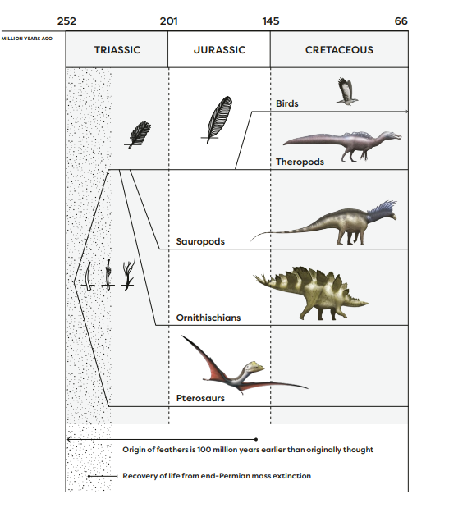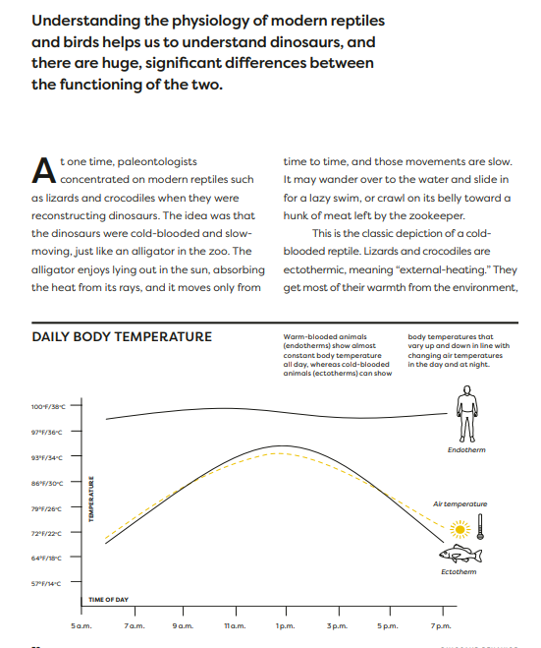

作者简介：

麦克本顿教授（Mike Benton）古脊椎动物教授，主要研究方向为恐龙等大型群体生物的进化，以及群体灭绝、环境变化和生化创新对爬行动物、鸟类和哺乳动物进化的影响。
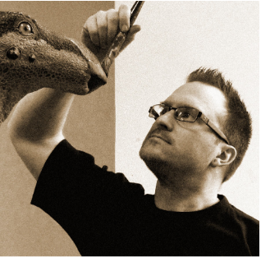
罗伯特·尼科尔斯（Robert Nicholls）古艺术家/作家/插图画家，鲍勃·尼科尔斯是世界著名的自然史艺术家和作家，以创作出大量精美动人、科学准确的古生物艺术品而闻名。

目录：
透视恐龙
为什么恐龙很重要？
地质时间
古代地理
海洋和空中的古代爬行动物
了解过去
管理挖掘现场
恐龙的起源
三大恐龙群
鸟类作为兽脚类动物的一个分支

感谢您的阅读！
请将反馈信息发至：版权负责人
Email：Rights@nurnberg.com.cn
安德鲁•纳伯格联合国际有限公司北京代表处
北京市海淀区中关村大街甲59号中国人民大学文化大厦1705室, 邮编：100872
电话：010-82504106, 传真：010-82504200
公司网址：http://www.nurnberg.com.cn
书目下载：http://www.nurnberg.com.cn/booklist_zh/list.aspx
书讯浏览：http://www.nurnberg.com.cn/book/book.aspx
视频推荐：http://www.nurnberg.com.cn/video/video.aspx
豆瓣小站：http://site.douban.com/110577/
新浪微博：安德鲁纳伯格公司的微博_微博 (weibo.com)
微信订阅号：ANABJ2002


